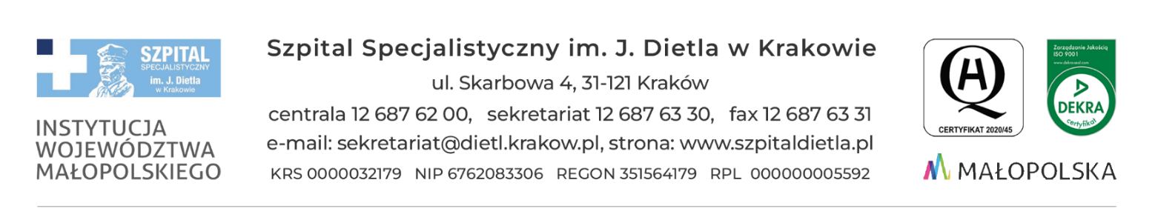

Kraków, dn. 20.08.2024 r.

**PROTOKÓŁ Z OTWARCIA OFERT**

***Dostawa środków dezynfekcyjnych III***

*nr sprawy: SZP/28/2024*

*z dnia 20.08.2024 r. – godz. 10:05*

Do dnia 20.08.2024 r., do godz. 10:00 tj. do wyznaczonego terminu składania ofert, wpłynęła 1 oferta.

Zestawienie złożonych ofert przedstawia poniższa tabela

|  |  |  |
| --- | --- | --- |
| **Lp.** | **Wykonawca** | **Cena** |
|  | Urtica sp. z o.o., ul. Krzemieniecka 120, 54-613 Wrocław | 17 560,80 zł brutto |

KIEROWNIK

SEKCJI ZAMÓWIEŃ PUBLICZNYCH

mgr Marlena Czyżycka-Poździoch